**样例**

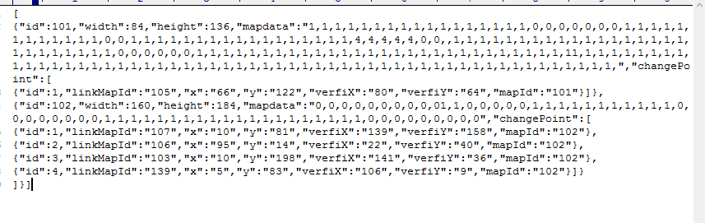

**字段说明**

id：地图ID

width：地图宽

height：地图高

mapdata：地图点数据

changePoint：地图传送点集

id：传送点标识 (每张地图传送点顺序，都以1开始)

linkMapId：传送目的地地图ID

x：目标 X 轴坐标

y：

z：

verfiX：验证点X坐标

verfiY：

verfiZ：

mapId：传送所在地图ID

mapdata：

0 为可以通过

1 为障碍